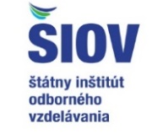

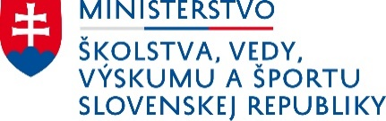



Štátny inštitút odborného vzdelávania, Bratislava
Slovenská spoločnosť elektronikov, Bratislava

Propozície
5. ročníka celoštátnej súťaže
MLADÝCH ELEKTRONIKOV
prezenčne

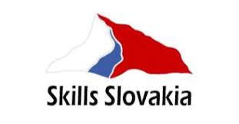

Gbeľany
24.- 25. októbra 2023

Záštitu prevzalo:
Ministerstvo školstva, vedy, výskumu a športu Slovenskej republiky

Cieľ súťaže: rozvíjať záujem mládeže o elektroniku, zvyšovať teoretické vedomosti a praktickú zručnosť žiakov.

0rganizátor súťaže: Štátny inštitút odborného vzdelávania, Bellova 54/A, 837 63 Bratislava a Slovenská spoločnosť elektronikov, Wolkrova 4, 851 01 Bratislava

Odborný gestor: Alojz Kohút, SSE Bratislava

Organizačný a metodicky gestor: Odbor FG, SCCF a podpory smerovania mládeže, ŠIOV
Ing. Vlasta Púchovská, Mgr. Andrea Pomajbová

Predseda odbornej hodnotiacej komisie: Alojz Kohút

Odborná komisia a tvorcovia súťažných úloh a zadaní: Milan Kopča, Ľubomír Krošlák, Pavel Bahník, Filip Pavlovič, Ing. Štefan Tóth, Juraj Tvarožek

Dátum súťaže: 24.- 25. októbra 2023

Miesto: KIA Vzdelávacie stredisko Gbeľany

Súťažná kategória: SME je súťaž žiakov stredných odborných škôl 1. a 2. ročníkov.

Podmienky účasti: Súťaže sa môžu zúčastniť maximálne 2 najlepší žiaci zo školy prvého alebo druhého ročníka stredných odborných škôl s 1 pedagogickým sprievodom

Štátny inštitút odborného vzdelávania zabezpečí zdarma pre každého súťažiaceho stavebnice, ktoré budú odovzdané na mieste súťaže.

Do súťaže sa môžete prihlásiť vyplnením elektronickej prihlášky kde je formulár prihlášky na priame vyplnenie a stlačte „Odoslať“.

Súťažná disciplína: Súťaž mladých elektronikov
a) odborný test
b) praktická stavba súťažného výrobku

a) Odborný test:
ku každej súťažnej otázke bude priradená bodová hodnota. Poradie súťažiacich sa určí
súčtom získaných bodov. Maximálny čas testu je 45 minút. V prípade rovnosti bodov
rozhoduje lepší čas ukončenia testu.

b) Stavba súťažného výrobku:
súťažiaci zhotovia elektronický výrobok z dodanej stavebnice na základe schémy
zapojenia.

Hodnotí sa:
- funkčnosť,
- kvalita spájkovania,
- celkový vzhľad výrobku,
- čas zhotovenia výrobku,
pričom nefunkčné výrobky sa umiestnia až za všetkými funkčnými výrobkami.
V prípade rovnakého súčtu poradí viacerých súťažiacich rozhodne o konečnom poradí v tejto disciplíne kvalita spájkovania.
Organizátor určí časový limit na zhotovenie súťažného výrobku podľa jeho náročnosti.

Ocenenia:
prví traja v súťaži získajú pohár, diplom a vecné ceny.

Technicko-organizačné zabezpečenie:
každý súťažiaci musí mať k práci vlastné základné náradie elektronika:
- spájkovačku, skrutkovač TX10, pinzeta, tenký cín, tavidlo
- písacie potreby
- hygienické potreby

Organizátor si vyhradzuje možnosť aktualizovať časový plán a spôsob organizácie prezenčnej formy súťaže. O zmenách budú školy včas oboznámené.

Informácie k odbornej časti súťaže:
SSE, Wolkrova 4, 851 01Bratislava
- M. Kohút, 0905 / 521 989, kohut@skse.sk,

Informácie k organizácii:
Štátny inštitút odborného vzdelávania, Bellova 54/a
837 63 Bratislava
Ing. V. Púchovská, vlasta.puchovska@siov.sk, andrea.pomajbova@siov.sk,

S potvrdením účasti bude organizátor vybraným školám posielať bližšie organizačno-technické pokyny a súťažné zadania.

